Combinaison des chapitres Intra 2

Chapitre introduction diapo 29
Donc, qu’est-ce qu’un guépard?
- Un guépard est une espèce de mammifères caractérisée par quelques caractères dérivés (innovations évolutives) qui la distingue des autres espèces de félidés.
  - L’espèce est le résultat de 3,500 Ma d’évolution.
  - Plus de 99 % de ses caractéristiques ont évolué chez d’autres espèces (disparues).
  - Moins 1 % de ses caractéristiques sont uniques.
  - Donc, le guépard est beaucoup plus le résultat de l’histoire de ses ancêtres que de sa propre histoire.
- Ceci s’applique à toutes les espèces vivantes, incluant l’humain.
Chapitre 1 diapos 3-4 ; 8-10

1.2 La démarche scientifique
- 1.2.1 Raisonnement inductif (lié à l’approche descriptive):
  - généralisation basée sur un grand nombre d’observations spécifiques.
  - Particulier -->général.
- 1.2.2 Raisonnement déductif (lié à l’approche par hypothèse) :
  - consiste à émettre une hypothèse et à tirer des conclusions (suite à l’expérimentation ou à l’observation) de cette hypothèse.
  - Général -->Particulier
  - L’orange est sucrée (observation) toutes les oranges sont sucrées (principes généraux ou conclusion).
Obs. :Une orange est sucrée.
Hyp.: Les oranges sont toujours sucrées.
Prédiction: Si je goûte à toutes les sortes d’orange, alors elles seront toujours sucrés.
Tests: Il faut vérifier le caractère sucré de toutes les sortes d’orange.
Randonnée à Madagascar : orange avec gout très acidulé (donc hypothèse réfutée)

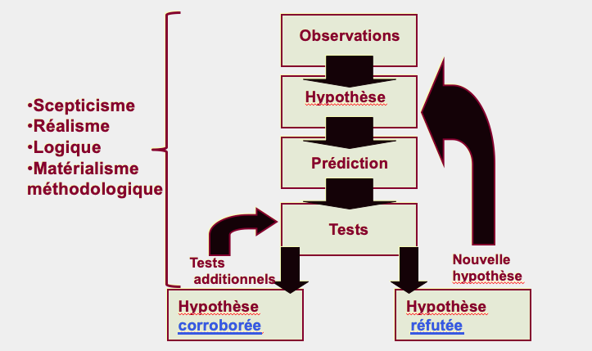
- Contrat entre la science et la connaissance (ou la faculté de connaître)
  - Le scepticisme initial sur les faits
    - on se pose des questions honnêtes sur des faits (choses réelles) et on remet à l’épreuve ce qui a été trouvé.
  - Le réalisme
    - Le monde existe indépendamment et antérieurement à la perception que j’en ai (le monde des idées n’a pas la priorité sur le monde réel)
  - La rationalité
    - la logique : les démonstrations du scientifique doivent suivre une démarche cohérente
    - La parcimonie: principe méthodologique qui dit que les théories acceptables sur le monde sont les plus économiques en hypothèses.
  - Le matérialisme méthodologique
    - Tout ce qui est expérimentalement accessible dans le monde réel est matériel ou d’origine matérielle.
Chapitre 3 10-19 ; 22-37 ; 44-47
3.3 Évolution et sélection naturelle
- C'est en 1837, que nous retrouvons dans les notes de Darwin, la première mention du fait que les espèces se ressemblent parce qu’elles partagent un ancêtre commun (et non pas un environnement commun).
  - Rejette la fixité des espèces et accepte le concept de descendance avec des modifications (évolution).
  - Vision très matérialiste, donc à contre-courant avec le dogmatisme religieux de l'époque.
  - Rejette le mécanisme évolutif (déterminisme environnemental) de Lamarck.
- Il se met donc à la recherche d’un mécanisme évolutif.

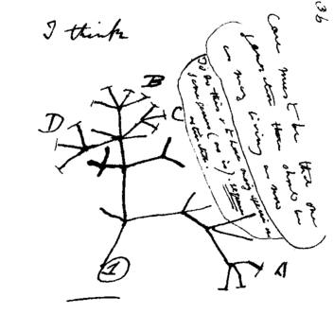

Premier arbre phylogénétique de Darwin (1837)

- 99% des espèces ayant vécu sur terre sont disparues
- La plupart des branches évolutives se terminent sur un cul-de-sac.
- En 1838, Darwin lit « Essai sur le principe de population » de Thomas R. Malthus, un économiste.
- Cette lecture deviendra une des principales sources d'inspiration qui mènera à la formulation de sa fameuse théorie de la sélection naturelle.
  - Chaque population humaine a tendance à s'accroître en nombre de façon géométrique alors que les ressources disponibles pour nourrir ces populations s'accroissent de façon arithmétique.
  - La population humaine augmente beaucoup plus vite que ses moyens de subsistance. Cela mène au chaos (famine, maladie, guerre, etc.) et à une réduction sensible de la population.
- Première observation de Darwin: toutes les espèces peuvent produire une descendance (progéniture) plus abondante que celle que leur environnement peut soutenir et une bonne partie de cette descendance ne peut survivre et se reproduire.
- Deuxième observation de Darwin : les membres d’une population diffèrent souvent par leurs caractères héréditaires.
Deux inférences:
- Individus présentant des caractères héréditaires qui leur confèrent de plus grandes chances de survie et de se reproduire dans un environnement donné tendent à laisser une descendance plus nombreuse que les autres individus.
- De génération en génération, cette capacité inégale de survie et de reproduction (différentiel de reproduction) entraîne une accumulation de caractères favorables dans la population.
  - C’est la sélection naturelle. Elle favorise donc l’apparition des adaptations.
Points importants liés à la sélection naturelle:
  - Les individus n’évoluent pas, ce sont les populations qui évoluent.
  - Pour qu’il y ait évolution, il doit y avoir de la variabilité héréditaire dans une population.
  - La sélection naturelle correspond au succès différentiel de la reproduction à l’intérieur d’une population de génération en génération.
  - Seuls les caractères héréditaires sont susceptibles d’être soumis à la sélection naturelle.
  - Avec le temps, la sélection naturelle fait en sorte que les individus sont mieux adaptés à leur environnement.
  - Les facteurs environnementaux varient dans l’espace et dans le temps. Les « forces sélectives » sont donc variables.
  - Les caractéristiques des populations vont changer et peuvent modifier l’espèce.
- Il s'agit d'un mécanisme valable aux yeux de Darwin puisque:

  - il respecte le principe d’uniformité de Lyell et Hutton.
  - les résultats de la sélection naturelle sont visibles en nature.
  - la vérification du mécanisme est possible sur des populations actuelles (par ex., la sélection artificielle).
  - c’est un concept matérialiste (nul besoin d’intervention divine):
  - Mécanisme qui n’agit pas au hasard. La sélection naturelle fait en sorte que les individus les mieux adaptés à leur environnment vont devenir plus abondants que ceux qui ne le sont pas (succès différentiel dans la reproduction) .
  - Pas de recherche de la perfection (l'évolution n'est pas dirigée). Elle ne mène pas nécessairement à l'apparition de caractéres “parfaits”. Les organismes ne font que s'adapter à leur environnement.
- La sélection artificielle est finalisée puisque le but, fixé d'avance, précède les causes et elle ne se fait que sur quelques générations.
- La sélection naturelle est non finalisée et peut s'exercer sur des périodes très longues, à l'échelle des temps géologiques.
Exemple : Sélection naturelle
- Le phalène du bouleau est un papillon très commun, un phénomène de sélection naturelle dans le début des années 1900. Il y a une forme claire et une forme foncée à l’intérieur de la même espèce. Le charbon était utilisé comme source d’énergie alors les villes étaient sales. Les papillons s’installent sur les surfaces dans les villes alors ils sont foncés, les papillons en campagnes sont plus clairs. Sur un tronc d’arbre sale, il y a des papillons clairs et foncés. Les oiseaux mangent les papillons les plus pâles, dans les villes la proportion de morphes noire était plus élevée. Dans la campagne, la population de papillons clairs augmente et les foncés diminue. Dans les années 1950, ont à procédé à un grand nettoyage des villes, alors maintenant, les morphes clairs sont favorisés puisqu’il y a moins de surfaces foncées et sal et les morphes foncés sont plus rares.
- Un géospize à bec moyen, il y a une corrélation entre la grandeur du bec et la grosseur des graines mangés. Après la capturation des différents géospize, les scientifiques évaluent l’évolution du bec de cet oiseau comparativement à ces ancêtres. Dans le même environnement pour un certain géospize il y a eu sécheresse et il ne restait que des grosses graines, alors il y a eu une sélection naturelle, soit les géospizes à gros bec ont survécu cette sécheresse puisqu’ils pouvaient manger les grosses graines. Les générations suivantes étaient capables de s’adapter en raison du trait de gros bec transmis au génération suivantes.
- Un individu passe d’une basse altitude (500m ou moins) à une haute altitude (3500m-5000m). Le corps doit s’acclimater (acclimatation) à cette haute altitude puisque le corps subit un choc (nausée ; vomissement ; essoufflement). Un individu qui vie en haute altitude depuis longtemps subit une adaptation. Le corps doit compenser le manque d’oxygène en augmentant la respiration pour augmenter la concentration de globules rouges dans le sang et ensuite ralentir la respiration puisque l’oxygène est capté par plus de globules rouges. Certains individus n’ont pas la capacité de s’acclimater à un autre environnement (variabilité génétique).
- L’augmentation de globule rouge peut être dangereuse puisque le système circulatoire n’est pas adapté à un grand nombre de globules rouges (AVC, arrêt cardiaque, grossesse : entraîner des problèmes de grossesse)
- Acclimatation : temporaire
- Adaptation : plusieurs générations précédentes ont lentement commencé à s’adapter. (Basses terres de l’Asie Plateau tibétain)
  - Lorsqu’il y a eu la dispersion sur le plateau tibétain, la proportion portant le bagage génétique qui permet la survie ou la reproduction en haute altitude était environ la moitié et lorsque les générations augmentent, les individus portant le bagage génétique augmente aussi.
  - Les mutations se font au hasard ; la mutation était présente dans les populations qui habitaient le plateau tibétain AVANT la migration des autres humains, la mutation a été favorisée et est devenue plus abondante.
- Sur le Plateau tibétain l’adaptation humaine à l’altitude diffère de celle des Andes.
  - Dans les Andes il y a des populations humaines qui habitent en altitude. L’adaptation est différente chez les Andes ; une disposition génétique à avoir plus d’hémoglobine, cette disposition a été favorisée.
  - L’adaptation sur le plateau tibétain ; l’adaptation est un plus grand flux sanguin, soit des plus gros capillaires qui arrivent dans les poumons, des inspirations plus profondes donc tous les alvéoles sont appliquées dans la respiration. (Ils n’ont pas plus d’hémoglobine.
- La sélection naturelle retient les individus qui portent la ou les mutations qui permettent l’adaptation à l’altitude.
- Ceci veut dire que les personnes qui portent les mutations vont avoir un avantage au niveau de la survie et de la reproduction (production de descendants).
- Dans les trois cas (phalènes, géospizes et humains), les caractéristiques héréditaires qui confèrent un avantage reproductif à un groupe d’individus de la population dans un environnement particulier par rapport aux autres groupes seront favorisées (donc il y aura une proportion plus grande d’individus porteurs de l’adaptation à chaque génération).
- C’est la sélection naturelle. C’est la descendance avec modifications de Darwin. C’est la théorie de l’évolution.
- Ces adaptations peuvent parfois redéfinir une espèce et, dans certaines circonstances, définir de nouvelles espèces.
- Les baleines sont des mammifères alors on à suggérés que les baleines proviennent d’espèces quadrupède. Les pattes arrières n’étaient pas nécessaire mais les membres antérieurs se sont transformés en nageoires. Le membre postérieur est réduit jusqu’à ce qu’il n’y ait plus d’évidence extérieur, à l’intérieur il y a une petite structure (structure vestigiale) qui a perdu sa fonction.
- Noter les membres postérieurs vestigiaux réduits à des os pelviens qui ”flottent” dans la musculature sous la colonne vertébrale.
- Structures vestigiales : structure anatomique qui a perdu la totalité ou presque la totalité de sa fonction initiale.
  - Membrane nictitante ou troisième paupière ; utiliser les chez les mammifères avec ailes pour la protection des yeux contre les débris lors du vole, aucune fonction pour les humains.
  - Appendice : inutile car le colon possède des bactéries et n’affecte pas la fonction digestive.
  - Frisson et poils : l’humain ne possède pas de densité de poils retrouvée chez autres animaux alors il est incapable de garder une surface d’air chaud.
  - Le hoquet : vestige et héritage des poissions et amphibiens, pincement d’un nerf très long. L’épiglotte est fonctionnelle chez le têtard, elle sert à fermer l’accès aux poumons lors de la respiration de façon aquatique.
- Un test facile de l’évolution
- La découverte d’un seul fossile à la mauvaise place dans les couches fossilifères pourrait suffire à falsifier la théorie de l’évolution. Aucune découverte de ce genre n’a jamais été faite.

